Список жертв Голодомору-геноциду 1932–1933 рр.,
с. Дзензелівка Маньківський р-н Черкаська обл.
_____________________________________________________________________________
№ ро № п/п. Прізвище, ім’я, по батькові. Родинні стосунки Вік, або Куток,
дини. по відношенню до дати вулиця.
написаного народж. і
першим в родині смерті
_____________________________________________________________________________

1) 1. Бабка Антон Іванович 1907 р.н. Забейдів
2. Бабка Катерина Антонівна дочка 1927 р.н. куток
3. Бабка Микола Антонович син 1932 р.н.

2) 4. Бабка Олекса Петрович Гатка
5. Бабка Марія дружина
6. Бабка Меланка Панасівна мати

3) 7. Бабка Сергій Тодосьович Перевод
8. Бабка Петро Тодосьович брат верхній
9. Бабка Василь Тодосьович брат
10. Бабка Ганна Тодоcівна сестра

4) 11. Бабка Федір Іванович 1909 р.н. Нестерівська
вулиця
5) 12. Бабчук Вакула Перевод
13. Бабчук Параска дружина верхній
14. Бабчук Данько Вакулович син
15. Бабчук Дарка Вакулівна дочка

6) 16. Байда Митрофан Перевод
середній
7) 17. Баленко Наум Перевод
18. Баленко Федора дружина верхній
19. Баленко Василь Наумович син
20. Баленко Семен Наумович син

8) 21. Баранець Мартоха (Марія) Іванівна Дерипапів
22. Баранець Оляна Іванівна сестра куток
23. Баранець Олександра Іванівна сестра
24. Баранець Леонід Іванович брат
25. Баранець Дмитро Іванович брат

9) 26. Баранець (Заверуха ?) Ольга Крисяків
27. Баранець (Заверуха ?) Олександра сестра куток

10) 28. Бас Ганна Ільківна Дерипапів
куток
11) 29. Бас Тихін Дерипапів
куток
12) 30. Безпалько Ганна Гаврилівна Вигін

13) 31. Безпалько Катерина Григорівна Бурти

14) 32. Безпалько Микита (Микола ?) Перевод
середній
15) 33. Безпалько Петро Михайлович Перевод
середній
16) 34. Безпалько Фросина Дерипапів
куток
17) 35. Березовиченко Юрко Вигін

18) 36. Бондар Афія Крисяків
куток
19) 37. Бондар Іван Іванович Крисяків
куток
20) 38. Бондар Іван Олексійович Вигін
39. Бондар Ольга Олексіївна сестра

21) 40. Бондар Мотря Вигін

22) 41. Бондар Яків Прокопович Крисяків
куток
23) 42. Бондаренко Оляна (Уляна ?) Горобцьова
43. Бондаренко Дмитро Пилипович син гора
44. Бондаренко ? Пилипівна дочка
45. Бондаренко ? Пилипівна дочка
46. Бондаренко ? Пилипович син

24) 47. Вишнівський Іван Антонович Дерипапів
48. Вишнівський Антон Іванович син куток

25) 49. Воловодюк Сава Перевод
50. Воловодюк Ялина дружина нижній
51. Воловодюк Ольга Савівна дочка
52. Воловодюк Олександр Савович син
53. Воловодюк Марія Савівна дочка
54. Воловодюк Степан Савович син
55. Воловодюк Олекса Савович син
56. Воловодюк Параска Савівна дочка

26) 57. Гончарук Андрій Гнатович Мальований
58. Гончарук Ганна дружина куток
59. Гончарук Макар Андрійович син

27) 60. Гончарук Андрій Іванович Мальований
61. Гончарук Микола Іванович брат куток

28) 62. Гончарук Іван Арсентійович Нестерівська
вулиця
29) 63. Гончарук Зоть Мальований
64. Гончарук Мотря дружина куток

30) 65. Гончарук Кирило Мальований
куток
31) 66. Гончарук Кіндрат Йосипович Нестерівська
67. Гончарук Дмитро Кіндратович син 1920-1933 вулиця

32) 68. Гончарук Леонід Андрійович Мальований
куток
33) 69. Гончарук Нікіфор Розсадник
70. Гончарук Параска дружина
71. Гончарук Андрій Нікіфорович син

34) 72. Гончарук Оксентій Гнатович Мальований
куток
35) 73. Гончарук Таїсія Демидівна Горобцьова
74. Гончарук Юхим Демидович брат гора

36) 75. Григор’єв Петро Іванович Крисяків
76. Григор’єва Ганна Юхимівна дружина куток

37) 77. Григор’єв Яків Миколайович Крисяків
78. Григор’єва Хіврона Антонівна дружина куток

38) 79. Грузіцький Петро Порфирович Мальований
80. Грузіцька Марія Михеївна дружина куток
81. Грузіцький Тарас Петрович син

39) 82. Груша Андрій Крисяків
83. Груша Андрій Андрійович син куток

40) 84. Груша Данило Іванович Крисяків
85. Груша Іван Данилович син куток
86. Груша Параска Данилівна дочка
87. Груша Тарас Данилович син
88. Груша Марія Данилівна дочка
89. Груша ? Данил. дит
90. Груша ? Данил. дит
91. Груша ? Данил. дит

41) 92. Груша Кость Федорович Крисяків
93. Груша Іван Костів син куток

42) 94. Гутенко Андріян Крисяків
95 Гутенко хлопчик Андріянович син куток

43) 96. Гутенко Григорій Семенович 1863 – 07.1933 ?

44) 97. Гутенко Дмитро Семенович 1925-1933 Крисяків
98. Гутенко Ольга Семенівна сестра 1930- 1933 куток

45) 99. Гутенко Іван Романович Крисяків
куток
46) 100. Гутенко Юхтим Родіонович Крисяків
101. Гутенко Софія Михайлівна дружина куток
102. Гутенко Панас Юхтимович син
103. Гутенко Степан Юхтимович син
104. Гутенко Григорій Юхтимович син

105. Гутенко Ялина Юхтимівна дочка
106. Гутенко Фросина Юхтимівна дочка
107. Гутенко Олена Юхтимівна дочка

47) 108. Дерипапа Дарка Перевод
верхній
48) 109. Дерипапа Іван Іванович Михайленків
110. Дерипапа Ганна Іванівна дочка куток
111. Дерипапа Григорій Іванович син

49) 112. Дерипапа Петро Перевод
113. Дерипапа Марія сестра верхній

50) 114. Дерипапа Хтодор Дерипапів
куток
51) 115. Дишлюк Бурти

52) 116. Дишлюк Антроп Крисяків
117. Дишлюк Маркіянка (Мар’янка) дружина куток

53) 118. Дишлюк Дарка Михайленків
куток
54) 119. Дишлюк Іван Перевод
120. Дишлюк Олександра дружина нижній

55) 121. Дишлюк Марія Бурти

56) 122. Дишлюк Олександра Гарійонівна Перевод
Середній
57) 123. Дишлюк Олександра Трохимівна Перевод
124. Дишлюк Степан Іванович син Верхній
125. Дишлюк Іван Іванович син
126. Дишлюк хлопч. Іванович син

58) 127. Дишлюк Семен Данилович Дерипапів
128. Дишлюк Іван Семенович син куток
129. Дишлюк Петро Семенович син
130. Дишлюк Михайло Семенович син

59) 131. Дишлюк Семен Іванович Перевод
132. Дишлюк Микола Іванович брат середній

60) 133. Дишлюк Федір Дерипапів
134. Дишлюк Пилип Федорович син куток

61) 135. Дишлюк Федір Григорович Вигін

62) 136. Дігтяр Антін Іванович Вигін
137. Дігтяр Вірка Порфирівна дружина
138. Дігтяр Василь Антонович син

63) 139. Дігтяренко Захар Мальований
140. Дігтяренко Мотря дружина куток
141. Дігтяренко Андрій Захарович син
142. Дігтяренко Палажка Захарівна дочка

64) 143. Дігтяренко Микола Якович (Сашині діти) 3 роки ?
144. Дігтяренко Сеня Якович брат 6 місяців ?

65) 145. Драюк Василь Тимофійович (Тимкович) Крисяків
146. Драюк Оляна Іванівна дружина куток
147. Драюк Іван Васильович син
148. Драюк Степан Васильович син

66) 149. Драюк Іван Нікіфорович Горобцьова
150. Драюк Оляна (Уляна) дружина гора

67) 151. Драюк Михайло Михайлович Крисяків
152. Драюк Параска дружина куток
153. Драюк Михайло батько
154. Драюк Тодоска мати

68) 155. Дубенко Сизон Мальований
156. Дубенко Степан Сизонович син куток
157. Дубенко Григорій Сизонович син
158. Дубенко Таїсія Сизонівна дочка

69) 159. Дудник Лаврін Тихонович Михайленків
160. Дудник Ярина дружина куток
161. Дудник Тихін батько
162. Дудник Іван Лаврінович син
163. Дудник ? Лаврінович син

70) 164. Дудник Мусій Махтейович Перевод
165. Дудник Левко Мусійович син 1898-1933 середній

71) 166. Дудніченко Вакула Андрійович Дерипапів
167. Дудніченко Василь Вакулович син куток
168. Дудніченко Петро Вакулович син
169. Дудніченко Андрій Вакулович син
170. Дудніченко Таїсія Вакулівна дочка

72) 171. Дудніченко Гилько Андрійович Дерипапів
куток
73) 172. Жамборський Микита Іванович (Микола) Крисяків
173. Жамборська Степанида Юріївна дружина куток
174. Жамборський Петро Микитович син
175. Жамборський Іван Микитович син
176. Жамборський Василь Микитович син
177. Жамборський Олександр Микитович син
178. Жамборський Леонід Микитович син
179. Жамборський Микола Микитович син
180. Жамборський Михайло Микитович син

74) 181. Заворітній Олекса Перевод
182. Заворітня Софія дружина верхній
183. Заворітній Тихін Олексійович син

75) 184. Зайчук Гапка Бурти

76) 185. Зайчук Кузьма Ониськович Михайленків
186. Зайчук Наталка Федорівна дружина куток

77) 187. Зайчук Никифор Іванович Бурти
188. Зайчук Дарка Іванівна дружина
189. Зайчук Григорій Никифорович син
190. Зайчук Лідія Никифорівна дочка
191. Зайчук Параска Никифорівна дочка
192. Зайчук Меланка Никифорівна дочка

78) 193. Зайчук Олександр Несторович Бурти

79) 194. Зайчук Степан Дмитрович Гатка

80) 195. Зайчук Кіндрат Перевод
196. Зайчук Уляна Іванівна дружина Верхній
197. Зайчук Таїсія дочка
198. Зайчук Петро син
199. Зайчук Федір син
200. Зайчук Марія дочка
201. Зайчук Олександра дочка

81) 202. Зайчук Яків Никонович Гатка
203. Зайчук Федора дружина

82) 204. Камінський Василь Купріянович Крисяків
205. Камінська Ганна Миколаївна дружина куток
206. Камінський Василь Васильович син
207. Камінський Степан Васильович син
208. Камінська Ольга Василівна дочка

83) 209. Кашіцький Данило Дмитрович Михайленків
210. Кашіцький Панас Данилович син 1912-1932 куток

84) 211. Кибалюк Ганна Нестерівська
212. Кибалюк Павло Данилович брат вулиця

85) 213. Кибалюк Юхтим (Арехта) Забейдів
214. Кибалюк Меланка дружина куток

86) 215. Кишаківська Гапка (коло прірви) Крисяків
куток
87) 216. Кодиха баба Мальований
куток
88) 217. Костюк Андрій (Андріян ?) Крисяків
218. Костюк Ольга Андріївна дружина куток

89) 219. Костюк Володимир Лаврентійович Крисяків
220. Костюк Таїсія Лаврентіївна сестра куток

90) 221. Костюк Ганна Крисяків
222. Костюк Микола (Микита ?) син куток
223. Костюк Трохим син

91) 224. Костюк Федора Крисяків
225. Костюк Микола Антонович син куток
226. Костюк Настя Антонівна дочка

92) 227. Кравченко (Свистунової Маріки чоловік) Нестерівська
228. Кравченко Іван син вулиця
229. Кравченко Євгенія дочка
230. Кравченко Ганна дочка

93) 231. Кравченко Дмитро Лукич Бурти
232. Кравченко Василь Дмитрович син

94) 233. Кравченко Іван Іванович Дерипапів
куток
95) 234. Кравченко Ніна Іванівна Нестерівська
вулиця
96) 235. Кравченко Олександр Тодосьович Михайленків
куток
97) 236. Кравченко Таїсія Іванівна (Токарської Саші дочка) Нестерівська
вулиця
98) 237. Кравчук Яким Мальований
238. Кравчук Ксеня дружина куток
239. Кравчук Іван Якимович син
240. Кравчук Олександра Якимівна дочка
241. Кравчук Марина Якимівна дочка

99) 242. Крисяк Марія Герасимівна Крисяків
куток
100) 243. Крисяк Серафим Перевод
(інтернат)
101) 244. Крисяк Палажка (Параска) Вигін

102) 245. Крисяк Панас Вакулович Крисяків
куток
103) 246. Круглій Андрій Захарович Мальований
куток 104) 247. Круглій Іван Прокопович Нестерівська
вулиця
105) 248. Круглій Яків Каленикович Бурти
249. Круглій Микола Якович син
250. Круглій Юрко Якович син
251. Круглій Анна Яківна дочка

106) 252. Лазебний Яків Родіонович Перевод
253. Лазебний Іван Якович син нижній
254. Лазебний Василь Якович син

107) 255. Линник Прокіп Крисяків
256. Линник Катерина дружина куток
257. Линник Іван Прокопович син

258. Линник Петро Прокопович син
259. Линник Ольга Прокопівна дочка

108) 260. Лиса Оксана Климівна Михайленків
куток
109) 261. Лиса Фросина Семенівна Михайленків
262. Лиса Таїсія Ладимирівна дочка куток
263. Лисий Дмитро Ладимирович син

110) 264. Лисий Григорій Кононович 1904-1933 Перевод
Середній
111) 265. Лисий Григорій Микитович 1890-1933 Михайленків
266. Лиса (Святко) Оксана Климівна дружина 1893-1933 куток
267. Лисий Прокіп Григорович син 1918-1933
268. Лисий Дмитро Григорович син 1922-1933
269. Лисий Іван Григорович син 1924-1933
270. Лиса Марія Григорівна донька 1927-1933

112) 271. Лисий Григорій Панасович Бурти
272. Лиса Олександра Григорівна дочка

113) 273. Лисий Дмитро Бурти

114) 274. Лисий Іван Семенович Перевод
середній
115) 275. Лисий Іван Семенович 1871-1933 Розсадник

116) 276. Лисий Йосип Данилович Перевод
Середній
117) 277. Лисий Купріян Михайленків
куток
118) 278. Лисий Митрофан Юхимович Мальований
279. Лисий Василь Митрофанович син куток

119) 280. Лисий Фанась Бурти
281. Лисий Григорій Фанасьович син
282. Лисий Олександр Фанасьович син

120) 283. Лисий Федір Перевод
284. Лиса Дарка дружина верхній

121) 285. Лук’янчук Анатолій Іванович Перевод
середній
122) 286. Лук’янчук Дмитро Захарович Крисяків
287. Лук’янчук Меланка дружина куток

123) 288. Лук’янчук Іван Іванович Крисяків
289. Лук’янчук Палажка дружина куток
290. Лук’янчук Володимир Іванович син

124) 291. Лук’янчук Микита Крисяків
292. Лук’янчук Олександра Миліянівна дружина куток

125) 293. Люлька Василь ?

126) 294. Макаренко Василь Іванович Горобцьова
295. Макаренко Меланка Іванівна сестра гора

127) 296. Макаренко Ганна Федорівна Гатка
297. Макаренко Віктор Григорович син
298. Макаренко Марія Григорівна дочка

128) 299. Макаренко Карпо Антонович Нестерівська
вулиця
129) 300. Макаренко Мартоха Кирилівна Мальований
куток
130) 301. Макаренко Петро Дмитрович Нестерівська
вулиця
131) 302. Макаренко Петро Іванович Мальований
куток
132) 303. Макаренко Прокіп Забейдів
304. Макаренко Христя дружина куток
305. Макаренко Леонід Прокопович син
306. Макаренко Микола Прокопович син

133) 307. Макаренко Яків Іванович Горобцьова
308. Макаренко Наталка Яківна дочка гора
309. Макаренко Марія Яківна дочка
310. Макаренко Марта Яківна дочка

134) 311. Мальована Ганна Юстимівна Мальований
куток
135) 312. Мальована Ялина Іванівна Мальований
313. Мальована Ганна Іванівна сестра куток
314. Мальована Меланка Іванівна сестра

136) 315. Мальований Віктор Іванович 1878-1933 Мальований
куток
137) 316. Мальований Іван Федотович 1909-1933 Мальований
317. Мальований Леонід Іванович син 1931-1933 куток

138) 318. Мальований Яків Макарович 1891 р.н. Мальований
319. Мальована Наталка Яківна дочка 1923 р.н. куток
320. Мальована Софія Яківна дочка 1921 р.н.
321. Мальований Петро Якович син 1925 р.н.
322. Мальований Дмитро Якович син 1927 р.н.
323. Мальований Віктор Якович син 1929 р.н.

139) 324. Маціпура Меркурій Васильович Вигін

140) 325. Михайленко Василь Мусійович Михайленків
326. Михайленко Василь Васильович син куток
327. Михайленко Григорій Васильович син
328. Михайленко Петро Васильович син

141) 329. Михайленко Григорій Васильович Михайленків
330. Михайленко Іван Васильович брат куток

142) 331. Михайленко Микола Перевод
332. Михайленко Василь Миколайович син верхній
333. Михайленко Марія Миколаївна дочка

143) 334. Михайленко Микола Кузьмович Перевод
верхній
144) 335. Михайленко Настя Крисяків
куток
145) 336. Михайленко Олена (Оляна) Михайленків
337. Михайленко Явдоха Іванівна дочка куток
338. Михайленко Федір Іванович син

146) 339. Михайленко Сергій Йосипович Мальований
340. Михайленко Григорій Сергійович син куток
341. Михайленко Михайло Сергійович син
342. Михайленко Ксеня Сергіївна дочка
343. Михайленко Марія Сергіївна дочка
344. Михайленко Дарка Сергіївна дочка

147) 345. Михайленко Христя Григорівна Перевод
346. Михайленко Микола Харитонович син верхній

148) 347. Михайленко Явдоха Нестерівська
348. Михайленко Марія дочка вулиця

149) 349. Мозуль Іван Порфорович Нестерівська
350. Мозуль Степанида дружина вулиця

150) 351. Мозуль Микола Перевод
352. Мозуль Тетяна мати середній
353. Мозуль Оксана дружина
354. Мозуль Марія Миколаївна дочка
355. Мозуль Микола Миколайович син

151) 356. Мозуль Петро Порфирович Нестерівська
вулиця
152) 357. Нетульчак Степан Бурти

153) 358. Нетульчак Хтома Данилович 55 р. Дерипапів
359. Нетульчак Параска Лук’янівна дружина 58 р. куток
360. Нетульчак Палажка Хтомова дочка 17 р.
361. Нетульчак Василь Хтомович син 6 р.
362. Нетульчак Іван Хтомович син 13 р.

154) 363. Оглобля Митрофан Перевод
нижній
155) 364. Односум Софія Бурти

156) 365. Павленко Пилип Мальований
366. Павленко Ялосовета дружина куток
367. Павленко Іван Пилипович син
368. Павленко Дарка Пилипівна дочка

157) 369. Павленко Тимофій Крисяків
куток
158) 370. Павленко Трохим Андрійович Розсадник
371. Павленко Павло Андрійович брат

159) 372. Павлішин Гордій Крисяків
373. Павлішина Таїсія дружина куток

160) 374. Павлішин Максим Перевод
375. Павлішина Марія дружина верхній
376. Павлішин Петро Максимович син

161) 377. Павлішин Марко Крисяків
378. Павлішина Тодоска дружина куток

162) 379. Павлішин Михайло Перевод
380. Павлішина Дарка дружина верхній
381. Павлішин Олександр Михайлович син
382. Павлішин Михайло Михайлович син
383. Павлішина Галина Михайлівна дочка

163) 384. Павлішин Петро Юменович Розсадник
385. Павлішина Катерина Юменівна сестра
386. Павлішин Іван Юменович брат
387. Павлішин Дмитро Юменович брат

164) 388. Папуша Устим Олександрович Перевод
389. Папуша Іван Устимович син верхній
390. Папуша Марія Устимівна дочка

165) 391. Подолянець Семен Терентійович Дерипапів
392. Подолянець Маврина Кузьмівна дружина куток
393. Подолянець Марія Семенівна дочка
394. Подолянець Ялина Семенівна дочка

166) 395. Прокопенко Андрій Миколайович Крисяків
куток
167) 396. Прокопенко Маркіян Тодосьович Бурти

168) 397. Прокопенко Микола (Микита) Миколайович Крисяків
куток
169) 398. Прокопенко Семен Ананійович Бурти

170) 399. Рабодзей Федір Дерипапів
куток
171) 400. Риженко Андрій Кирилович Нестерівська
401. Риженко Федір Кирилович брат вулиця

172) 402. Романюк де жив, - там помер хлопець Крисяків
куток
173) 403. Cамійленко Григорій Перевод
404. Cамійленко Параска дружина верхній

174) 405. Cамійленко Данило Бурти

406. Cамійленко Марія (Мукій?) ?
407. Cамійленко Меланка Данилівна дочка

175) 408. Cамійленко Дмитро Васильович Вигін

176) 409. Cамійленко Петро Петрович Горобцьова
410. Cамійленко Фросина дружина гора
411. Cамійленко Ганна Петрівна дочка
412. Cамійленко Марія Петрівна дочка

177) 413. Cамійленко Яків Бурти

178) 414. Сивачук Ганна Миколаївна Забейдів
415. Сивачук Марія Миколаївна сестра куток

179) 416. Сидорчук Капітон Розсадник

180) 417. Сидорчук Настя Антонівна Крисяків
куток
181) 418. Сидорчук Петро Талимонович Розсадник

182) 419. Сидорчук Петро Тихонович Крисяків
куток
183) 420. Сидорчук Пилип Пилипович Крисяків
куток
184) 421. Сидорчук Сілівейстер Розсадник
422. Сидорчук Іван Сілівейстрович син

185) 423. Сидорчук Тимофій Крисяків
424. Сидорчук Ганна дружина куток
425. Сидорчук Лук’ян Тимофійович син

186) 426. Січкар Маврина Кузьмівна Вигін

187) 427. Скрипник Ганна Іванівна ?
(вчителька молодших класів)

188) 428. Смак Макар Бурти

189) 429. Смак Махтей Перевод
верхній
190) 430. Солоха Петро Мартинович 78 р. Нестерівська
вулиця
191) 431. Сорока Гнат Нестерівська
вулиця
192) 432. Соснюк Володимир Мальований
433. Соснюк Мартоха дружина куток

193) 434. Таран Андрій Крисяків
435. Таран Ганна Андріївна дочка куток

194) 436. Таран Федір Андрійович Крисяків
437. Таран Оксана дружина куток

195) 438. Федоров Михайло Вигін
439. Федорова Катерина Михайлівна дочка
440. Федорова Варка Михайлівна дочка

196) 441. Філончик Прахвентій Гатка

197) 442. Фурта Ананій 1885-1933 Нестерівська
вулиця
198) 443. Фурта Ганна Нестерівська
вулиця
199) 444. Фурта Кость Крисяків
445. Фурта Тодоска дружина куток

200) 446. Фурта Маркіян Нестерівська
447. Фурта Марія дружина вулиця
448. Фурта Гарійон Маркіянович син
449. Фурта Яків Маркіянович син

201) 450. Фурта Семен Бурти
451. Фурта Югина дружина
452. Фурта Таїсія Семенівна дочка

202) 453. Химичук Андрій Маркіянович Мальований
куток
203) 454. Химичук Григорій Мальований
455. Химичук Фросина Григорівна дочка куток
456. Химичук Марія Григорівна дочка
457. Химичук Ганна Григорівна дочка

204) 458. Химичук Іван Мальований
куток
205) 459. Химичук Іван Павлович Забейдів
куток
206) 460. Химичук Левко Федорович 1903-1933 Мальований
461. Химичук Ксеня Антонівна дружина куток
462. Химичук Петро Левкович син
463. Химичук Віктор Федорович брат 1911-1933

207) 464. Химичук Михасько Нестерівська
вулиця
208) 465. Химичук Оляна Крисяків
466. Химичук Леонід брат куток
467. Химичук Марія сестра
468. Химичук Петро брат

209) 469. Хльобас Іван Мальований
470. Хльобас Андрій Іванович син куток
471. Хльобас Семен Іванович син

210) 472. Хльобас Микола Федорович Горобцьова
гора

211) 473. Хован Валентина Дмитрівна 1930 р.н. Нестерівська
474. Хован Петро Дмитрович брат 1929 р.н. вулиця

212) 475. Хован Дарка Крисяків
куток
213) 476. Хован Макар Мальований
477. Хован Гапка дружина куток
478. Хован Степан Макарович син
479. Хован Іван Макарович син
480. Хован Мотря Макарівна дочка

214) 481. Хован Марія Петрівна Нестерівська
482. Хован Макар Іванович син вулиця
483. Хован Нікіфор Іванович син
484. Хован Кирило Іванович син
485. Хован Сергій Іванович син
486. Хован Петро Іванович син
487. Хован Юрко Іванович син
488. Хован Іван Іванович син
489. Хован Семен Іванович син
490. Хован ? Іванович син
491. Хован ? Іванович син

215) 492. Хован Махтей Мальований
493. Хован Ксеня дружина куток
494. Хован Михайло Махтейович син
495. Хован Мотря Махтеївна дочка
496. Хован Ксеня Махтеївна дочка
497. Хован дівч. Махтеївна дочка

216) 498. Хован Онисько Михайлович Гатка

217) 499. Хован Сергій Нестерівська
500. Хован Дарка дружина вулиця
501. Хован Євдокія Сергіївна дочка
502. Хован Дмитро Сергійович син
503. Хован Варка Сергіївна дочка

218) 504. Хован Тимофій Крисяків
505. Хован Марія Тимофіївна дочка куток
506. Хован Ганна Тимофіївна дочка
507. Хован Петро Тимофійович син
508. Хован Надія Тимофіївна дочка
509. Хован Фросина Тимофіївна дочка

219) 510. Хован Юмен Іванович Мальований
куток
220) 511. Цибульський Іван Петрович Мальований
куток
221) 512. Цибульський Яків Андрійович Вигін
513. Цибульський Микола Андрійович брат
514. Цибульський Дмитро Андрійович брат
515. Цибульський Сергій Андрійович брат

222) 516. Чернега ? Тихонович 1923 р.н. ?
517. Чернега ? Тихонович брат 1925 р.н.
518. Чернега ? Тихонович брат 1927 р.н.

223) 519. Чернега Фросина Федорівна Перевод
нижній
224) 520. Шарий Іван Гнатович (Шарої Варки діти) Вигін
521. Шарий Гнат Гнатович брат
522. Шарий Єфрем Гнатович брат
523. Шарий Петро Гнатович брат
524. Шарий Дмитро Гнатович брат
525. Шарий Сергій Гнатович брат

225) 526. Шевченко Мартоха Крисяків
527. Шевченко Антося дочка куток
528. Шевченко Меланка дочка
529. Шевченко Олексій син

226) 530. Янчевський Григорій Перевод
531. Янчевська Наталка дружина середній
532. Янчевський Олександр син
533. Янчевський Петро син

Інформація зібрана Дудником Григорієм Васильовичем (29.11.1922 – 13.06.1999) з
березня 1989 року по січень 1990 року.
Доповнено і впорядковано Дудником Ю.П. в жовтні 2006 року.
Доповнено і впорядковано Дудником Ю.П. в лютому 2010 року.

За часи Другої світової війни загинуло 263 дзензелянина, як військових, так і мирних жителів. Під час війни у деяких сім'ях гинули один або кілька чоловік, але решта залишалися живими, вони пам'ятають, поминають, й вшановують загиблих. А під час Голодомору вимирали не лише сім'ї та роди, але й цілі села.

Місця масових поховань 1932 – 1933 років. (План на 3.04.2009 р.)

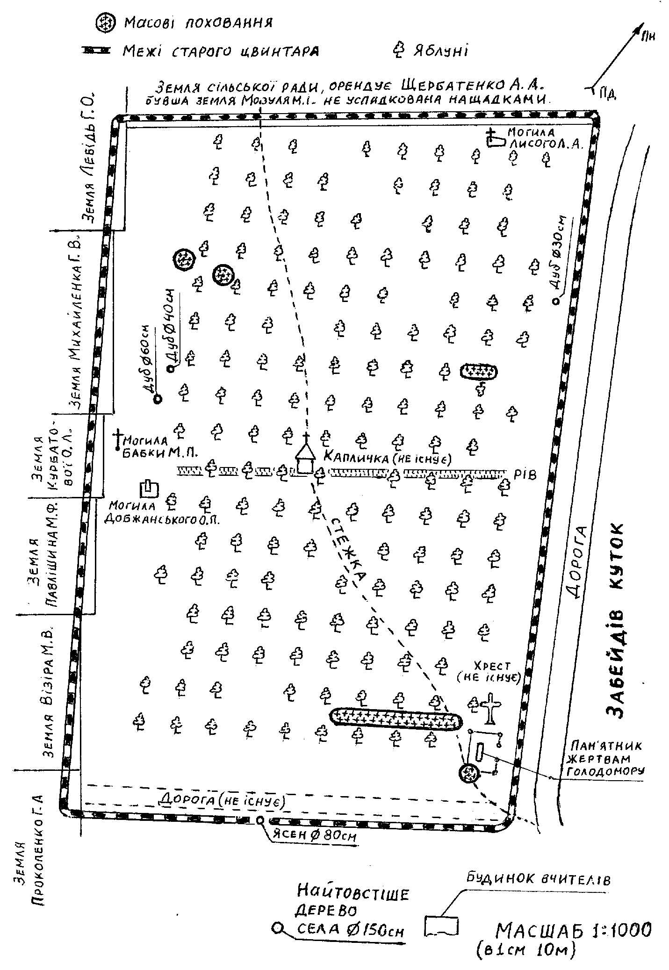

Цвинтар, де ховали померлих в часи Голодомору. Фото 2008 року.

9 травня 1991 року, на цвинтарі, де під час голодовки ховали померлих, було відкрито пам’ятник жертвам Голодомору. Збудований він на кошти колгоспу „Зоря комунізму” села Дзензелівки, а також дзензелян, - дорослих і школярів. Автор пам’ятника В. Грекало (Маньківка).
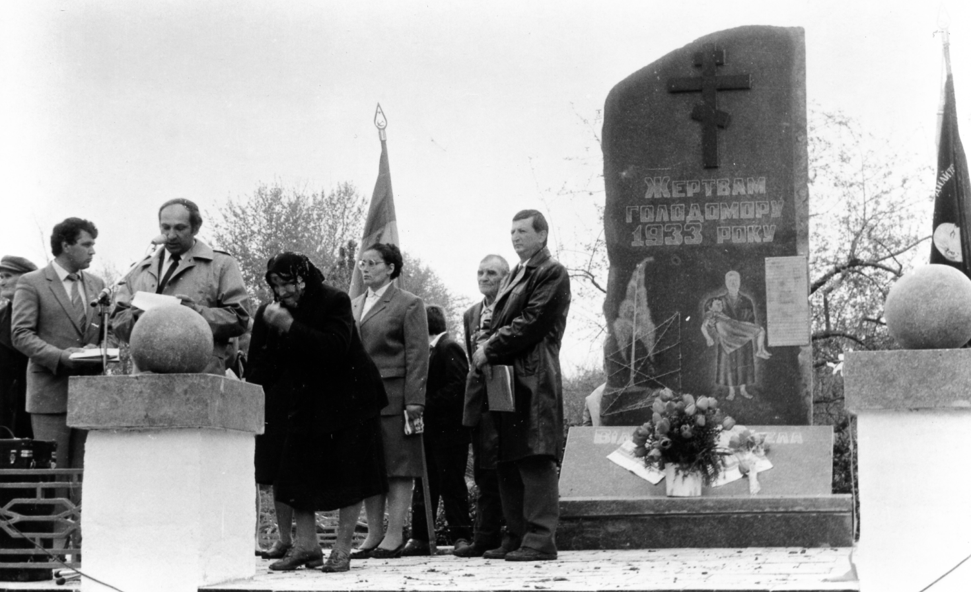
Відкриття пам’ятника жертвам Голодомору. 9 травня 1991 року. Зліва направо: Костюк М.Г., Лук’янчук С.П. – парторг колгоспу, Бондар М.В. – голова колгоспу, Костюк П., Савчук Л.В., Груша Ф.Д., Букань В.Г. – голова сільради.

Геноцид української нації почався значно раніше і Голодомор мав бути останнім акордом. Геноцид здійснювався шляхом повної руйнації родової пам’яті і зв’язку поколінь. Так 1925 (1926) року був фактично знищений тоді діючий цвинтар, відкритий приблизно 1860 року. Всі кам’яні та металеві пам’ятники чи інші споруди були знесені. Камінь пішов на фундаменти колгоспних будов. Метал було вивезено на залізничну станцію Поташ.
„Це було так 1925 чи 1926 року. Була дана команда. На цвинтарі було багато хрестів чавунних, огорож залізних. Фурта Андрей ходив в школу зо мною – його як старшого піонера. Нас зібрав, пішли ми вночі, все шо залізне зібрали і вивезли на Поташ. Люди потом сварилися, плакали, а шо їм поможе.“
Спогади Бондара Степана Стратійовича (5.10.1913 – 14.02.1996). Записано в листопаді 1994 року.
1933 року біля найбільшого масового поховання дзензелянами було встановлено великого дерев’яного хреста (дивись план цвинтаря), але влада одразу його знищила.
А результат такий: жодна могила не доглядається бо не відомо де хто похований. А в дзензелівці живуть їхні діти, онуки, правнуки… Відомі могили тільки трьох дзензелян, але це поховання 1940-х років.
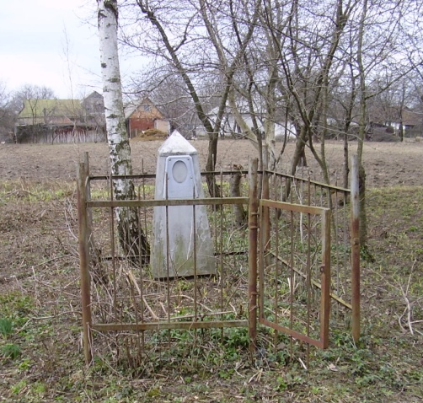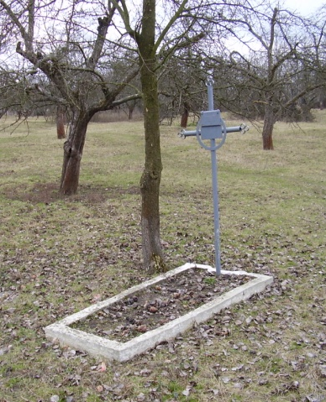
Могила Добжанського О.П. Могила Бабки М.П. Могила Лисого Л.А.
Фото 2009 р. Фото 2009 р. Фото 2009 р.
Мій прадід помер 1926 року. Тоді не було війни, не було голодовки, дідові тоді було 27 років, але він не зміг показати мені могилу свого батька.
Батько Кравченко (Дудніченко) Антоніни Ільківни помер від голоду 1933 року. Поховала його родина в окремій могилі, в домовині. Антоніні Ільківній було тоді повних 17 років, але вона не знає де могила свого батька. (Антоніна Ільківна все життя прожила і зараз живе в Дзензелівці.)

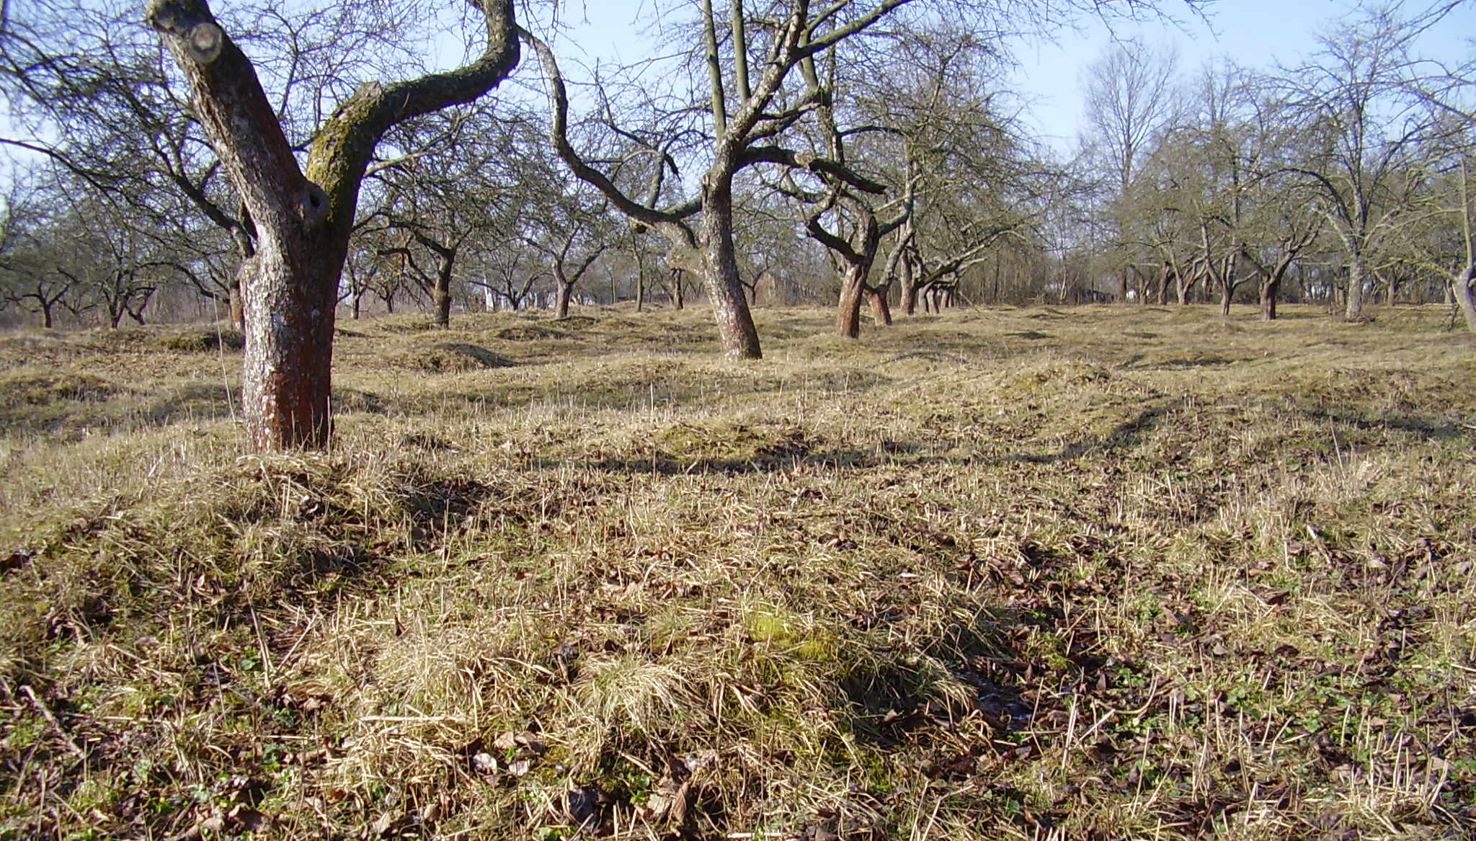
Цвинтар, який був діючим з 1860 по 1934 рр., який 1925(6) був знищений жидо-більшовицькою владою.
Цвинтар, де поховані батьки, діди і прадіди сьогоднішніх дзензелян, але ніхто з них не знає в якій могилі.
Цвинтар, де поховані, в тому числі і в загальних могилах, понад 500 дзензелян, що загинули в часи
Глодомору 1932-1933 років. Фото 2009 року.

1933 року на місці старого цвинтаря (існував приблизно 1760 – 1860) було створено парк культури і відпочинку. Площа парку займає площу більшу ніж цвинтар, але танцювальний майданчик розмістили саме на могилах.
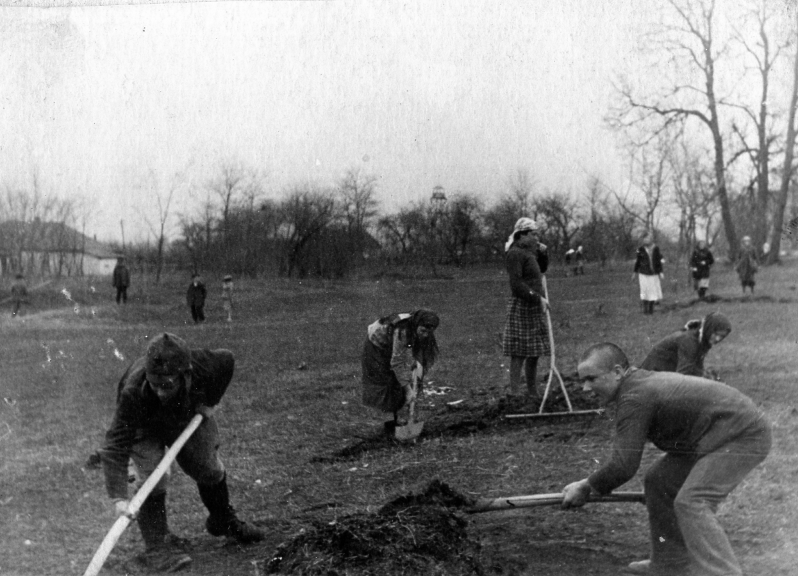
1933 рік. На місці цвинтаря будується парк. Вдалині видно дзвіницю церкви.
1935 року при зруйнуванні церкви був повністю знищений прицерковний цвинтар, де ховали шановних і визначних людей Дзензелівки. Там похований найвизначніший діяч в історії Дзензелівки Черненко О.Д., батько його дружини – священик Василь Корольков і багато інших церковних діячів і селян. На місці церкви і частково на похованнях збудували будинок для правління колгоспу (зараз тут сільська бібліотека). Коли копали фундаменти, то кістки просто викинули…
А вершиною всього цього, що його й назвати важко, було те, що 1978 року, на місці цього цвинтаря , прямо в могилі збудували туалет для правління колгоспу і сільської ради. Цим туалетом і до цього часу (понад 30 років !) користуються не тільки ці заклади, а й інші, розташовані в центрі села.

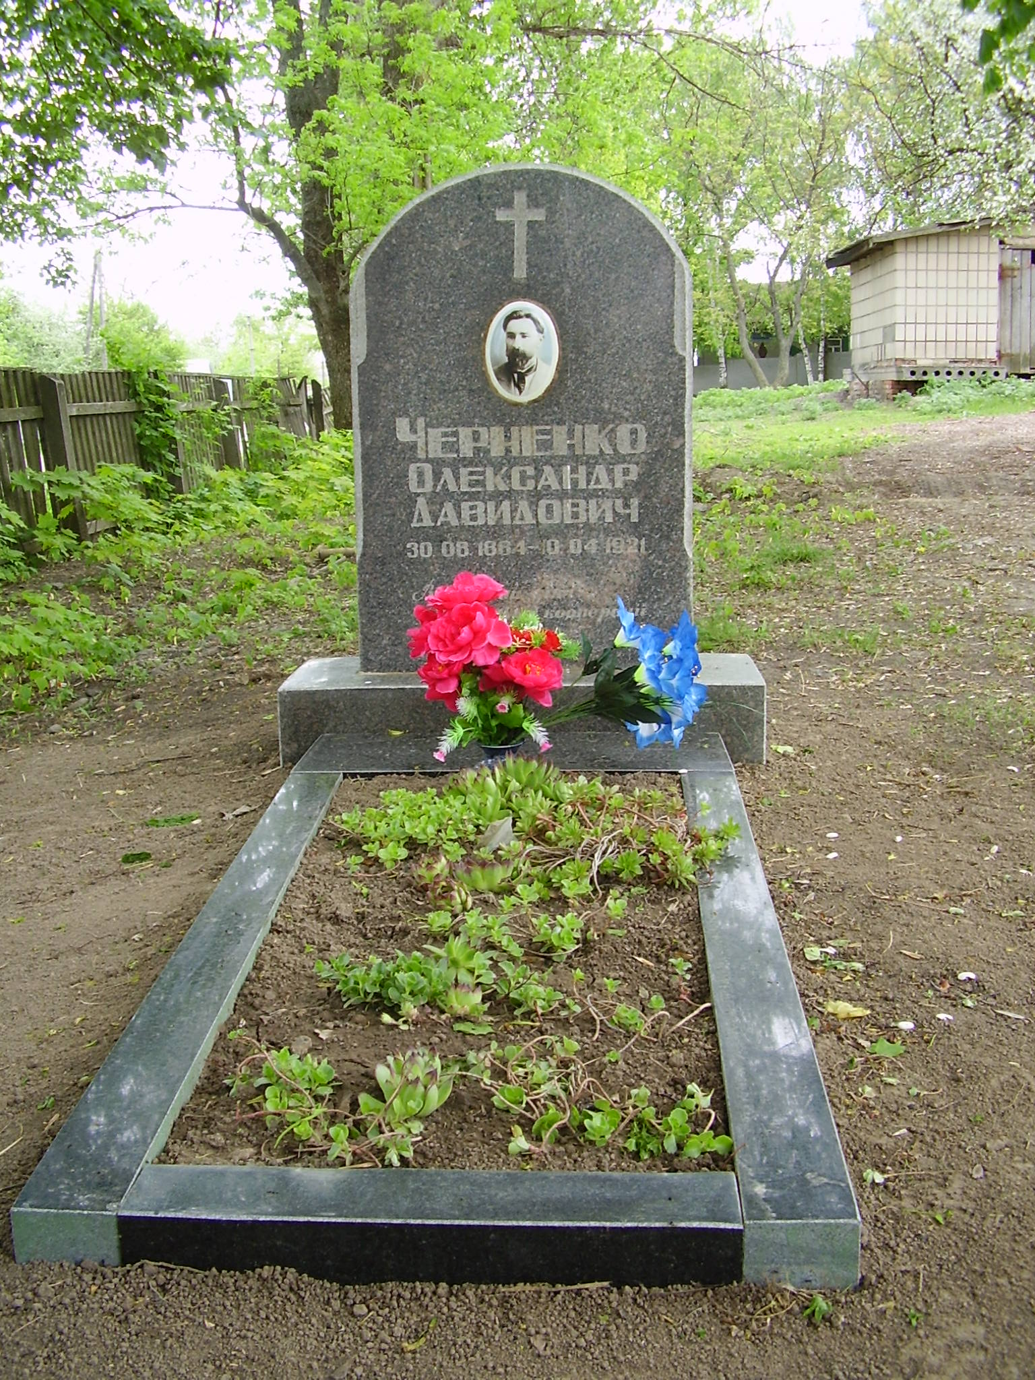

2004 року було встановлено місце поховання О.Д.Черненка і споруджено пам’ятник.
Вдалині справа – туалет, викопаний прямо в могилі.

